CÁC MÔ HÌNH LÝ THUYẾT VỀ HÀNH VI DỰ ĐỊNH

Nguyễn Lê Nhân – Khoa Kế Toán

- Mô hình TRA (Theory of Reasoned Action)
Thuyết hành động hợp lý (TRA) được xây dựng từ năm 1967 và được hiệu chỉnh mở rộng theo thời gian từ đầu những năm 70 bởi Ajzen và Fishbein (1985).
Mô hình TRA cho thấy xu hướng tiêu dùng là yếu tố dự đoán tốt nhất về hành vi tiêu dùng. Để quan tâm hơn về các yếu tố góp phần đến xu hướng mua thì xem xét hai yếu tố là thái độ và chuẩn chủ quan của khách hàng.
Trong mô hình TRA, thái độ được đo lường bằng nhận thức về các thuộc tính của sản phẩm. Người tiêu dùng sẽ chú ý đến những thuộc tính mang lại các ích lợi cần thiết và có mức độ quan trọng khác nhau. Nếu biết trọng số của các thuộc tính đó thì có thể dự đoán gần kết quả lựa chọn của người tiêu dùng.
Yếu tố chuẩn chủ quan có thể được đo lường thông qua những người có liên quan đến người tiêu dùng (như gia đình, bạn bè, đồng nghiệp,…); những người này thích hay không thích họ mua. Mức độ tác động của yếu tố chuẩn chủ quan đến xu hướng mua của người tiêu dùng phụ thuộc: (1) mức độ ủng hộ/phản đối đối với việc mua của người tiêu dùng và (2) động cơ của người tiêu dùng làm theo mong muốn của những người có ảnh hưởng. Mức độ ảnh hưởng của những người có liên quan đến xu hướng hành vi của người tiêu dùng và động cơ thúc đẩy người tiêu dùng làm theo những người có liên quan là hai yếu tố cơ bản để đánh giá chuẩn chủ quan. Mức độ thân thiết của những người có liên quan càng mạnh đối với người tiêu dùng thì sự ảnh hưởng càng lớn tới quyết định chọn mua của họ. Niềm tin của người tiêu dùng vào những người có liên quan càng lớn thì xu hướng chọn mua của họ cũng bị ảnh hưởng càng lớn. Ý định mua của người tiêu dùng sẽ bị tác động bởi những người này với những mức độ ảnh hưởng mạnh yếu khác nhau.
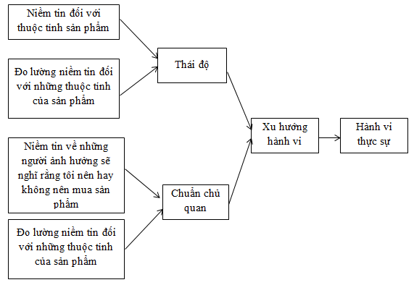

Hình 1. Thuyết hành động hợp lý (TRA)

(Nguồn : Fishbein và Ajzen, 1975)

- Mô hình TPB (Theory of Planned Behaviour)
Lý thuyết hành vi có kế hoạch (TPB) được phát triển bởi Icek Ajzen vào năm 1988. Lý thuyết đề xuất một mô hình mà có thể đo lường hành động của con người được hướng dẫn. Nó dự đoán sự xuất hiện của một hành vi cụ thể, với điều kiện là hành vi cố ý. Ý định hành vi bị tác động bởi 3 yếu tố: thái độ, yếu tố chủ quan và cảm nhận kiểm soát.
Niềm tin và sự đánh giá
Niềm tin theo chuẩn mực và động lực
Thái độ hướng tới hành vi
Tiêu chuẩn chủ quan
Ý định hành vi
Hành vi thực tế
Niềm tin kiểm soát và dễ sử dụng
Hành vi kiểm soát cảm nhận

Hình 2. Thuyết hành vi dự định (TPB)
(Nguồn: Ajzen, The Theory of Planned Behaviour)

